Дом - Школа – Дом (Для начинающих)
(Время: 1 сек. Память: 16 Мб Сложность: 21%)

Мальчик Вася каждый день ездит на метро. Утром он едет в школу, а вечером того же дня, обратно из школы, домой. Для того, чтобы немного сэкономить, он покупает электронную смарт-карту на X поездок. Когда он хочет зайти в метро, он прикладывает карту к турникету. Если на карте осталось ненулевое количество поездок, то турникет пропускает Васю и списывает с карты одну поездку. Если же на карте не осталось поездок, то турникет не пропускает Васю, и он (Вася) вынужден купить на этой же станции новую карту на X поездок и вновь пройти через турникет.

Вася заметил, что в связи с тем, что утром метро переполнено, покупать новую карту утром накладно по времени, и он может опоздать в школу. В связи с этим он хочет понять: будет ли такой день, что с утра, поехав в школу, окажется, что у него на карточке ноль поездок.

Вася больше никуда на метро не ездит и поэтому заходит в метро только на станции около дома и на станции около школы.
Входные данные

Во входном файле INPUT.TXT содержится ровно 2 строки. В первой содержится слово «School» или «Home» в зависимости от того, где первый раз Вася купил карточку на X поездок. Во второй строке содержится натуральное число X, 1 ≤ X ≤ 1000.
Выходные данные

В выходной файл OUTPUT.TXT следует вывести «Yes», если будет такой день, что утром у Васи на карточке окажется ноль поездок и «No» в противном случае.
Примеры
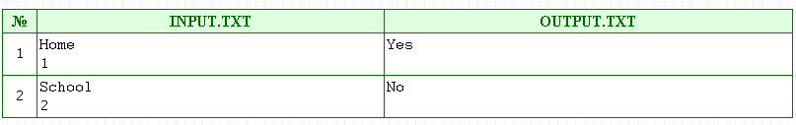

var s:string; n:longint;
begin
assign(input, 'input.txt'); reset(input);
assign(output, 'output.txt'); rewrite(output);
readln(s);
readln(n);
if (s='School') and (n mod 2=0) then writeln('No');
if (s='School') and (n mod 2=1) then writeln('Yes');
if (s='Home') and (n mod 2=0) then writeln('Yes');
if (s='Home') and (n mod 2=1) then writeln('Yes');
end.

